BERÇÁRIOS
SEMANA DE 19 A 23 DE JULHO
OLÁ QUERIDA FAMILIA! CONTAMOS COM A PARTICIPAÇÃO DE VOCÊS PARA REALIZAREM AS ATIVIDADES JUNTO COM AS CRIANÇAS. ESTAMOS A DISPOSIÇÃO PARA AJUDÁ-LOS NO GRUPO DE WHATSAPP

VOCÊ SABIA QUE O FOLCLORE REPRESENTA A IDENTIDADE SOCIAL E CULTURAL DE UMA NAÇÃO......ESSA
SEMANA VAMOS CONHECER A LENDA DE UM PERSONAGEM MUITO BRINCALHÃO, E UMA DE SUAS CARACTERÍSTICAS É QUE ELE PULA MUITO..........
VAMOS DESCOBRIR O PORQUÊ?

LENDA DO SACI-PERERÊ
https://www.youtube.com/watch?v=um1WHr1ejow

E AÍ VOCÊ TAMBÉM SABE PULAR.....QUE TAL APROVEITAR A MUSIQUINHA ABAIXO PRA TREINAR, CHAME A FAMÍLIA E VAMOS TODOS NOS DIVERTIR......

MÚSICA: PULA PIPOQUINHA
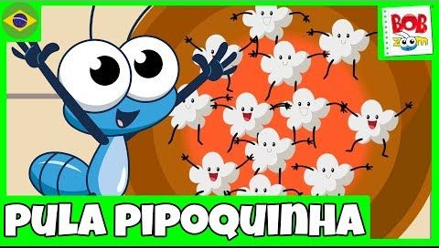
https://www.youtube.com/watch?v=MgG13r2fVOw

AGORA VAMOS BRINCAR DE UMA FORMA DIFERENTE E EXPERIMENTANDO TEXTURAS.....
PODE SER FEITO DE VÁRIAS MANEIRAS, COM TINTA GUACHE OU MESMO APENAS CONTORNANDO O PÉ E DEPOIS PINTANDO......FAÇA DA MANEIRA QUE VOCÊ ACHAR MAIS DIVERTIDO.

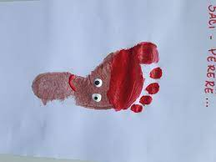

CREDITOS:
- Lenda do Saci-Pererê – TURMA DO FOLCLORE
https://www.youtube.com/watch?v=um1WHr1ejow
- PULA PIPOQUINHA; Bob Zoom
https://www.youtube.com/watch?v=MgG13r2fVOw
- Atividade: experimentando texturas diferentes.
https://www.ideiacriativa.org/2015/08/painel-folclorico-mula-sem-cabeca-e.html

